Hippisch Centrum Barneveld &RuiterSportVereniging Barneveld e.o.

Betreft: Sponsoraanvraag

Geachte relatie,

Via deze sponsorbrief informeren wij u graag over onze rijvereniging RuiterSportVereniging Barneveld (RSVB) en onze prachtige accommodatie aan de Thorbeckelaan in Barneveld (achter de Midden Nederland Hallen).
In ons Hippisch Centrum Barneveld (HCB) zijn wij sinds begin 2018 doorgegroeid naar dé ruitersportvereniging van Barneveld, met meer dan 140 ruiters. Daarnaast worden in onze accommodatie jaarlijks diverse (hippische)evenementen georganiseerd met noemenswaardige bezoekersaantallen.

Dit kunnen we niet alleen, we hebben daarvoor ook sponsoren nodig!

Graag enthousiasmeren wij u via deze sponsorbrief en hopen dat u onze vereniging en haar (hippische) evenementen gaat ondersteunen.

Naast de reguliere lessen en trainingen staan de volgende evenementen voor het seizoen
2019-2020 op de planning:

- 4 Indoor springwedstrijden op 25 en 26 oktober (paarden), 14 en 15 februari (pony´s Valentijn springen), 3 en 4 april (paarden), 10 en 11 april (pony´s Paas springen)
- 3 Indoor dressuurwedstrijden op 6 en 7 september, 18 en 19 oktober (paarden selectie) en 24 en 25 januari.
- Jaarlijks Clubkampioenschap van RSV Barneveld
- Jaarlijkse open dag van RSV Barneveld
- Sinterklaas Bixiewedstrijd ´SinterBixie´, voor de (aller) kleinste ruitertjes, 23 november
- Verhuur ten behoeve van andere (verenigings-) activiteiten (voorstellingen, clinics, shows)

Deze activiteiten zorgen voor hoge bezoekersaantallen van onze accommodatie waardoor u ervan verzekerd bent dat u via diverse kanalen zoals bord-, wedstrijd- en online vermelding en berichtgeving goed in beeld komt bij omvangrijke en veelzijdige doelgroepen.
Dit biedt volop perspectief om uw naamsbekendheid te vergroten.

Bent u geïnteresseerd?

Wij bieden u de mogelijkheid een keuze te maken uit 3 verschillende sponsorpakketten, optioneel voor één of meerdere jaren of een jaarlijkse bijdrage via ´de Club van 100´:
- Hoofd-sponsorschap
- Sub-sponsorschap
- Partner-sponsorschap.

Tevens wordt onderscheid gemaakt in verschillende vormen van sponsoruitingen. Op de volgende pagina staan deze sponsorpakketten vermeld en kunt u uw keuze aan ons doorgeven.

Kiest u voor een sponsorbord?

Ingeval van een sponsorbord wordt, zodra u een keuze heeft gemaakt voor het type sponsorbord (optie 1 ,2 ,3 of 4),door een gespecialiseerd bedrijf contact met u opgenomen.
Zij maken op basis van uw input een voorstel en nemen dit met u door. Na uw goedkeuring zal het sponsorbord worden gemaakt en opgehangen.

De vaste kosten voor het maken van het sponsorbord zijn (excl. BTW):
Optie 1 groot bord € 420,- Optie 3 staand bord € 230,-
Optie 2 liggend bord € 230,- Optie 4 standaard bord € 115,-

De factuur voor het maken van het sponsorbord zelf, wordt aan u toegezonden door het bedrijf. Dit bedrag is exclusief het jaarlijkse sponsorbedrag. Het ophalen/bevestigen van de sponsorborden wordt verzorgd door het HCB. Daaraan zijn geen verdere kosten verbonden.
Het sponsorbedrag zal door ons jaarlijks aan u worden gefactureerd (u ontvangt twee nota’s van het HCB en het RSVB).

Wij hopen dat u bereid bent om een sponsorschap met ons aan te gaan of dat u lid wordt van onze ‘Club van Honderd’.

Tot slot treft u het voorbeeldsponsorcontract op de laatste pagina bij deze sponsorbrief.

Voor meer informatie kunt u altijd contact opnemen met Maurits van de Pol (06-22727007) of Sonja Rippen (06-13426432).

Alvast hartelijk dank,

Piet Thijsse, voorzitter Hippisch Centrum Barneveld
Chris Riethorst, voorzitter RuiterSportVereniging Barneveld

Toelichting rechten/activaties sponsorpakketten:

De vinkjes geven aan waar u recht op heeft bij de verschillende sponsorpakketten.
Inhoudelijk wordt dit op de volgende pagina verder toegelicht.
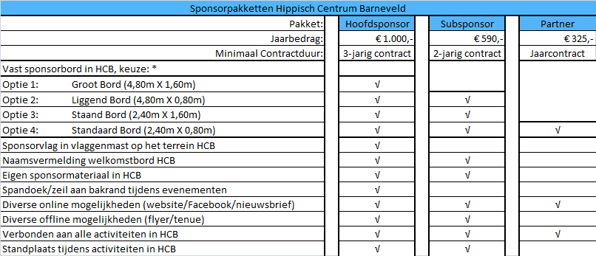

* Een hoofdsponsor mag 1 optie kiezen uit de 4 aangegeven bordopties, een subsponsor mag kiezen uit de bordopties 2, 3 en 4 en het partnerpakket geeft recht op bordoptie 4.

Vast sponsorbord in HCB
- Er zijn vier verschillende type sponsorborden mogelijk. Een hoofdsponsor heeft
Het recht te kiezen uit alle vier de type borden, een partnerkan enkel kiezen
voor een standaard type bord. Uitsluitend het HCB bepaalt de bevestigingsplek.
Onderstaand de bedoeling uitgelegd:

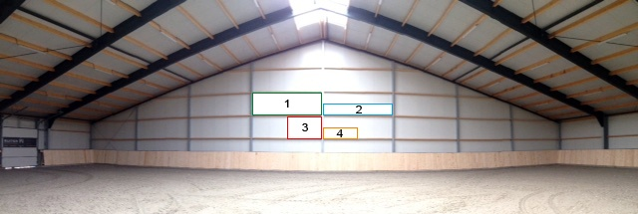
1: Groot bord (4,80m X 1,60m)

2: Liggend bord (4,80m X 0,80)

3: Staand bord (2,40m X 1,60m)

4: Standaard bord (2,40m X 0,80m)

Sponsorvlag in vlaggenmast op het terrein HCB
- Sponsorvlag enkel of in combinatie met andere sponsorvlaggen in de vlaggenmast op het terrein, afhankelijk van het aantal vlaggenmasten.

Naamsvermelding welkomstbord HCB
- Naamsvermelding op welkomstbord van het HCB. Zichtbaar bij aankomst.

Eigen sponsormateriaal in HCB
- In overleg kan de sponsor zijn of haar eigen hindernismaterialen, jurywagens, cateringbenodigdheden etc. ter beschikking stellen tijdens specifieke evenementen of voor continue gebruik.

Spandoek/zeil aan bakrand tijdens evenementen
- De sponsor levert een spandoek/zeil aan welke kan worden bevestigd in het HCB aan de lange zijde tegenover de kantine. Zowel het bevestigen voorafgaand aan het evenement als ook het verwijderen wordt door het HCB uitgevoerd. Deze bepaald tevens de volgorde/plaats van deze spandoeken/zeilen bij meerdere sponsoren.

Diverse online mogelijkheden (website/Facebook/nieuwsbrief)
- Logo en contactgegevens krijgen een vaste plek op de website van RSV Barneveld.
- Het logo op de website dient als doorverwijzing(via een link) naar de website van de sponsor.
- De sponsor wordt eenmalig exclusief uitgelicht op de Facebookpagina “RSV Barneveld ”.
Het bereik is minimaal 430 volgers.
- In overleg kan de sponsor één keer per jaar een kortingsactie/voordeelactie/advertentie promoten via:
  - de Facebookpagina RSV Barneveld
OF
  - via de maandelijkse digitale nieuwsbrief die onder de leden van RSV Barneveld wordt verspreid via de mail.

Diverse offline mogelijkheden (flyer/tenue)
- In overleg kan de sponsor één keer per maand zijn of haar folders, flyers, advertenties,visitekaartjes, etc. verspreiden in de kantine van het HCB.
- In overleg kunnen er tenues en uitrustingen voor zowel de ruiters als de pony’s/paarden beschikbaar worden gesteld aan de leden van RSV Barneveld. Let op! Leden kunnen hiertoe NIET worden verplicht.

Verbonden aan alle activiteiten in het HCB
- Hoofdsponsor, subsponsor en partnerworden aan alle activiteiten en evenementen
verbonden die plaatsvinden in het Hippisch Centrum Barneveld. Gedurende
(prijs-)uitreikingen worden deze meermaals genoemd.
Hoofdsponsoren worden verbonden aan de hoofdrubriek(en) en
(bij voorkeur) aan de 1e prijzen. Hierna volgen Subsponsoren en partners.

Standplaats tijdens activiteiten in het HCB
- Sponsor heeft tijdens evenementen recht op een standplek (max. afmetingen in overleg). Sponsor dient hierbij zelf voor een kraam/tent te zorgen. HCB beslist over de standplaats.

Club van Honderd
U kunt ieder jaar bijdragen aan ´de Club van 100´. Met deze jaarlijkse bijdragen worden projecten opgepakt om de inrichting van het Hippisch Centrum of lessen te verbeteren. Afgelopen seizoen zijn instructiesets aangeschaft. Uw naam wordt vermeld op het bord en ut ontvangt aan het begin van het jaar een factuur. U ontvangt 2 keer per jaar de sponsornieuwsbrief met daarin een overzicht van alle activiteiten.

SPONSOROVEREENKOMST

Hippisch Centrum Barneveld &Ruitersportvereniging Barneveld e.o.

De stichting Hippische Centrum Barneveld, ingeschreven in het handelsregister van de Kamer van Koophandel onder nr. 41052490, hierna te noemen "de stichting", en Ruitersportvereniging Barneveld, ingeschreven in het handelsregister van de Kamer van Koophandel onder nr. 40121127, hierna te noemen "de vereniging"

en ………………………………………..…………..…ondernemer te…………………………………………... ,hierna te noemen“de sponsor”, verklaren een overeenkomst voor sponsoring van de stichting en vereniging te hebben gesloten.

De sponsoring heeft betrekking op de evenementen en activiteiten die gehouden worden in het Hippisch Centrum Barneveld, Thorbeckelaan 133, 3771 EM Barneveld.

De ingangsdatum voor de overeenkomst is................... (dd/mm/jjjj) met een minimaal looptijd van …………. jaar.

Hierbij wordt gekozen voor het volgende sponsorpakket (samenstelling van het pakket als beschreven in de sponsorbrief):

□ Hoofd sponsorpakket € 1.000,- Looptijd minimaal 3 jaar
□ Sub sponsorpakket € 590,- Looptijd minimaal 2 jaar
□ Partner sponsorpakket € 325,- Looptijd minimaal 1 jaar
□ Club van 100 € 100,- Looptijd minimaal 1 jaar

Indien wordt gekozen voor een sponsorbord:

□ Optie 1: groot bord (4,80m X 1,60m) (Excl. voor Hoofdsponsoren)
□ Optie 2: liggend bord (4,80m X 0,80)(Voor Subsponsoren)
□ Optie 3: staand bord (2,40m X 1,60m)(Voor Subsponsoren)
□ Optie 4: standaard bord (2,40m X 0,80m)(Voor Partners)

Extra opmerkingen/toevoegingen of speciale afspraken mbt het gekozen sponsorpakket:

…………………………………………………………………………………………………………………................................
………………………………………………………………………………………………………………………………………………..

De (productie)kosten voor het maken van reclame uiting(en) zijn, tenzij nadrukkelijk anders is vermeld, niet bij het sponsorbedrag inbegrepen. De sponsor is verantwoordelijk voor de kwaliteit van de aangeleverde digitale bestanden.

De sponsor verplicht zich hiermede tot de betaling van een bedrag van € …………….….… per jaar, voor de duur van de overeenkomst van … jaar. De Stichting zal de sponsor hiervoor aan het begin van het kalenderjaar een factuur sturen bestaande uit twee nota’s.

Het ingevulde sponsorcontract kan worden teruggestuurd naar sponsoringrsvbarneveld@gmail.com

Barneveld, …………….………….(datum)

Namens ………………………………....…………….

Naam ……………………………………….…………..

